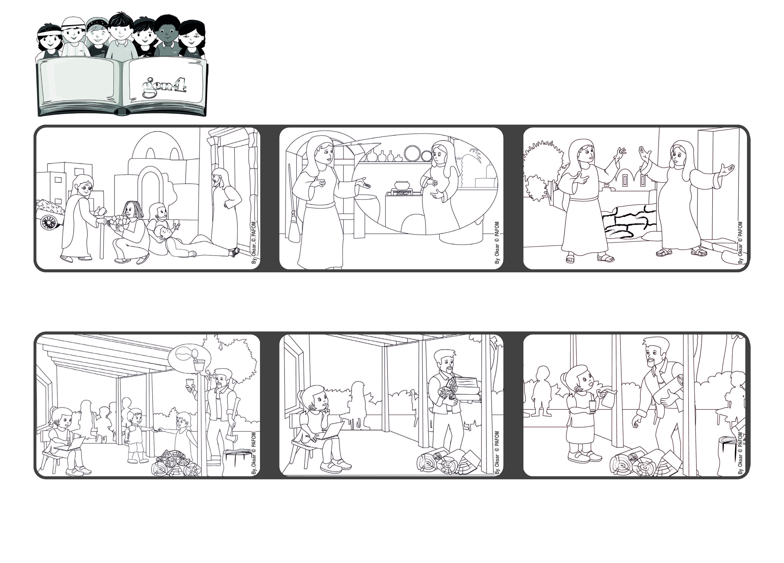

“Amai-vos uns aos outros com amor fraterno; rivalizai uns com os
outros na estima recíproca”. (Rm 12, 10).

(Da Liturgia de 31 de Maio de 2021, Visitação da Virgem Maria)
Façamos uma corrida no amor
Porém, pensei logo que o pai precisava de ajuda porque não podia movimentar-se naquele momento. Assim, levantei-me e fiquei muito feliz por lhe levar a água.”
A Beatriz do Brasil conta-nos: “Na minha casa somos muitos irmãos e os nossos pais pedem-nos para ajudar. Uma tarde, o meu pai pediu a alguém que lhe trouxesse um copo de água.
Ninguém o ouviu, porque cada um estava a fazer alguma coisa. Eu também estava a fazer os trabalhos de casa e não queria interromper, pois queria acabar rapidamente para ir brincar.
”© PAFOM, Disegni e testo a cura del Centro Gen4”
I Gen4 sono i bambini del Movimento dei Focolari di cui Chiara Lubich è la fondatrice.
Paulo, nas suas cartas às primeiras comunidades cristãs, encorajava sempre todos a quererem-se bem, a competir entre eles no amor.
Maio 2023
Também Isabel esperava um filho mas já tinha alguma idade. Então, Maria pôs-se a caminho para ir ao seu encontro e ajudá-la! Maria ensina-nos a sermos os primeiros a amar!
Assim fez Maria, a mãe de Jesus, quando soube pelo Anjo que ia ter um filho. Maria não pensou em si mesma, mas lembrou-se da sua prima Isabel.
Palavra de vida

